ПРИЛОЖЕНИЕ № 34

приказу государственной инспекции по охране объектов культурного наследия Новосибирской области

от ________ № ____

**Границы территории объекта культурного наследия регионального значения – памятника «Завод водочный казенный. Комплекс: склад для хранения спирта», расположенного по адресу: Новосибирская область, Куйбышевский район, г. Куйбышев, ул. Шишкова, 2**

(далее – объект культурного наследия)

1. Карта (схема) границ территории объекта культурного наследия:

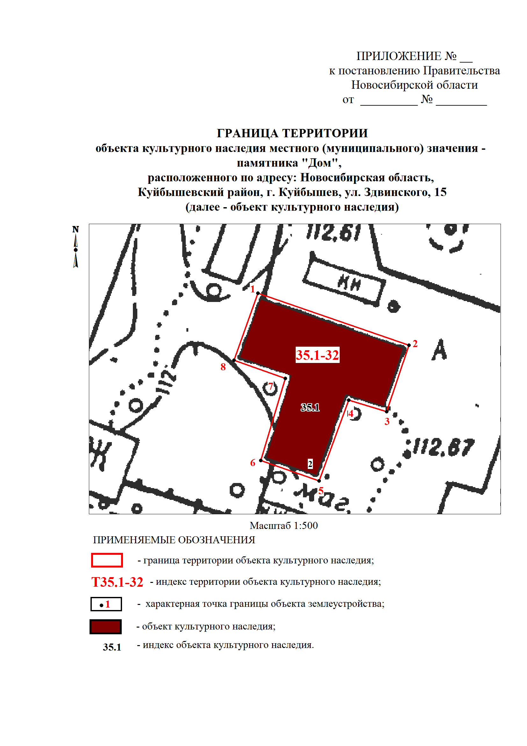

2. Текстовое описание границ территории объекта культурного наследия:

Границы территории объекта культурного наследия проходят: точка 1-точка 2 от точки, расположенной на расстоянии 1,4 метра на северо-запад от северо-западного угла объекта культурного наследия до точки, расположенной на расстоянии 1,4 метра на северо-восток от северо-восточного угла объекта культурного наследия; точка 2-точка 3 от точки, расположенной на расстоянии 1,4 метра на северо-восток от северо-восточного угла объекта культурного наследия до точки, расположенной на расстоянии 1,4 метра на юго-восток от юго-восточного угла объекта культурного наследия; точка 3-точка 4 от точки, расположенной на расстоянии 1,4 метра на юго-восток от юго-восточного угла объекта культурного наследия до точки, расположенной на расстоянии 1,4 метра на юг от юго-восточного угла объекта культурного наследия; точка 4-точка 5 от точки, расположенной на расстоянии 1,4 метра на юг от юго-восточного угла объекта культурного наследия до точки, расположенной на расстоянии 1,4 метра на юго-восток от южного угла объекта культурного наследия; точка 5-точка 6 от точки, расположенной на расстоянии 1,4 метра на юго-восток от южного угла объекта культурного наследия до точки, расположенной на расстоянии 1,4 метра на юго-запад от юго-западного угла объекта культурного наследия; точка 6-точка 7 от точки, расположенной на расстоянии 1,4 метра на юго-запад от юго-западного угла объекта культурного наследия до точки, расположенной на расстоянии 1,4 метра на юго-запад от западного угла объекта культурного наследия; точка 7-точка 8 от точки, расположенной на расстоянии 1,4 метра на юго-запад от западного угла объекта культурного наследия до точки, расположенной на расстоянии 1,4 метра на юго-запад от северо-западного угла объекта культурного наследия; точка 8-точка 1 от точки, расположенной на расстоянии 1,4 метра на юго-запад от северо-западного угла объекта культурного наследия до точки, расположенной на расстоянии 1,4 метра на северо-запад от северо-западного угла объекта культурного наследия.

3. Перечень координат характерных (поворотных) точек границ территории объекта культурного наследия:

|  |  |  |
| --- | --- | --- |
| Обозначение (номер)  характерной  (поворотной)  точки | Координаты характерных (поворотных) точек в местной системе координат (МСК НСО) | |
| Х, m | Y, m |
| 1 | 2 | 3 |
| 1 | 535011.65 | 2287745.05 |
| 2 | 535001.40 | 2287775.25 |
| 3 | 534988.13 | 2287770.87 |
| 4 | 534990.40 | 2287763.25 |
| 5 | 534974.28 | 2287757.40 |
| 6 | 534978.30 | 2287745.73 |
| 7 | 534994.68 | 2287750.62 |
| 8 | 534998.25 | 2287740.33 |

_________